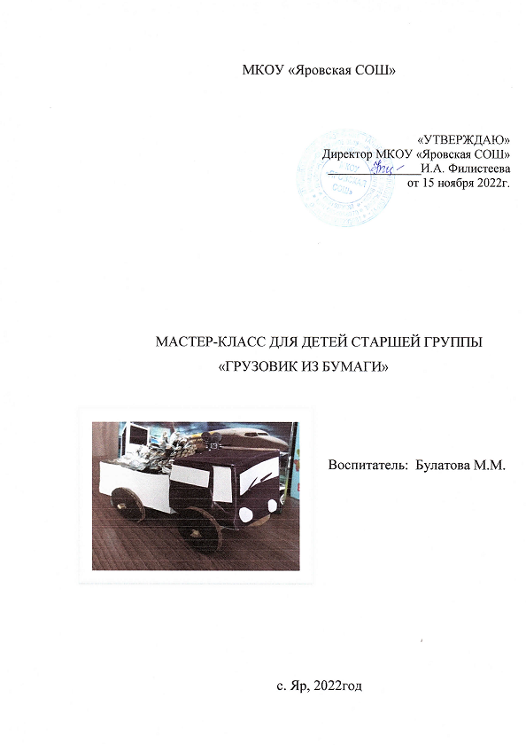

МАСТЕР-КЛАСС ДЛЯ ДЕТЕЙ «ГРУЗОВИК ИЗ БУМАГИ»

**Цель:** формировать представление детей о машинах разных видов, их функциональном назначении, строении, формировать умение действовать со словесной инструкцией педагога, развивать мелкую моторику рук

**Обучающие:** Расширять представления о машинах и их значении в жизни человека. Знакомить детей с приёмами **конструирования**.

**Развивающие:** Развивать внимание, память, мышление, творческое воображение. Развивать у детей интерес к **конструированию из бумаги**.

**Воспитательные**: Формировать умение и желание доводить дело до конца. Воспитывать доброжелательные отношения между детьми.

**Оборудование:** лист **цветного картона** *(квадрат)* на каждого ребёнка, фломастеры, образец.

**Предварительная работа**: наблюдение за различными видами легкового транспорта; рассматривание иллюстраций; рассматривание частей грузовика; игры с машинами различных видов.

**Правила изготовления:**

1. Сложите лист голубой бумаги 18х18 см по диагонали.
2. Разверните и сложите по другой диагонали.
3. Положите квадрат углом вниз, заверните треугольники снизу и сверху к центральной оси. Разверните фигуру и сложите уголки к линии новой складки. Заверните складки сверху и снизу к центральной оси.
4. Заверните уголки слева и справа к складкам.
5. Разверните, заверните уголки к линии складки.
6. Сложите по предыдущей складке и сделайте еще по одной складке к центру.
7. Разверните уголки слева и справа. Сделайте складку снизу и сверху к центру.
8. Поднимите бортики, выложите по углам внутренние складки. Заверните уголки и приклейте ко дну рамы. Игорь Коротеев в книге «Оригами» советует зафиксировать форму коробки без клея приемом «замка».
9. Сложите такую же фигуру из желтой бумаги для кузова. Слева и справа делайте не одну, а по две складки внахлест. Треугольник с одной стороны приклейте ко дну. С другой стороны сделайте высокий борт, приклейте уголок и заверните складку вперед.
10. Сложите голубой квадрат 14х14 см по такому же принципу, как и предыдущие до поднятия бортиков.
11. Поднимите бортики, сделайте складки по углам внутрь. Заложите один уголок ко дну и приклейте. С другой стороны сложите уголок по двум изгибам внутрь коробочки, оставляя выступ для лобового стекла кабины.
12. Приклейте к боковым сторонам кусочки бумаги и обрежьте ножницами по контуру.
13. Вырежьте и приклейте из белой бумаги окошки на кабину. Сделайте трубочку из бумаги, разрежьте на 3 части. 2 маленькие трубочки приклейте сзади по краям рамы. Вставьте в одну трубку зубочистку, наденьте еще один кусок трубки и проденьте в приклеенную трубку.
14. Приклейте кузов к движущейся трубочке, а кабину на раму. Сделайте 4 колеса и приклейте к раме.

У машинки откидывается кузов. Ее можно подарить другу как сувенир или придумать веселую игру с машинками.

